 | Министерство науки и высшего образования Российской Федерации  Федеральное государственное бюджетное образовательное учреждение  высшего образования  «Московский государственный технический университет  имени Н.Э. Баумана  (национальный исследовательский университет)»  (МГТУ им. Н.Э. Баумана)

ФАКУЛЬТЕТ Информатика и системы управления

КАФЕДРА Программное обеспечение ЭВМ и информационные технологии

Отчет по лабораторной работе №4
«РАБОТА СО СТЕКОМ»

Студент Дьяченко Артём Александрович

Группа ИУ7 – 33Б

Преподаватель Барышникова М. Ю.

2022 г.

Оглавление
Описание условия задачи 3
Описание технического задания 3
Набор тестов 4
Описание структуры данных 5
5
Оценка эффективности (такты) 6
Описание алгоритма 7
Ответы на контрольные вопросы 8

Описание условия задачи
Цель работы: реализовать операции работы со стеком, который представлен в виде массива (статического или динамического) и в виде односвязного линейного списка; оценить преимущества и недостатки каждой реализации: получить представление о механизмах выделения и освобождения памяти при работе со стеком.

Создать программу работы со стеком, выполняющую операции добавления, удаления элементов и вывода текущего состояния стека. Реализовать стек: а) массивом; б) списком. Все стандартные операции со стеком должны быть оформлены подпрограммами. При реализации стека списком в вывод текущего состояния стека добавить просмотр адресов элементов стека и создать свой список или массив свободных областей (адресов освобождаемых элементов) с выводом его на экран.

Используя стек, определить, является ли строка палиндромом.

Описание технического задания
Входные данные:
Числовое значение номера пункта меню, кол-ва удаляемых элементов на стеке и символы, добавляемые на стек.

Выходные данные:
Текущее состояние стека на массиве и списке, адреса освобождённых областей памяти, результат проверки слова на паллиндром.
Обращение к программе:
Запускается через терминал командой: ./app.exe.
Аварийные ситуации:
1. Ввод некорректного пункта меню.
2. Удаление элементов из пустого стека.
3. Кол-во добавляемых на стек элементов превышает максимальное кол-во элементов на стеке.
4. Ввод пустой строки в качестве паллиндрома.
5. Ввод некорректных целочисленных данных.

Набор тестов
№ | Название теста | Пользовательский ввод | Вывод
1 | Некорректный пункт меню | 10 | Введенный код не соответствует ни одному пункту меню.  Попробуйте ещё раз.
2 | Некорректный пункт меню | abacaba | Ошибка ввода кода действия.  Попробуйте ещё раз.
3 | Удаление элементов из пустого стека на массиве | 2 | Стек пуст!
4 | Удаление элементов из пустого стека на списке | 5 | Стек пуст!
5 | Переполнение стека на массиве или списке | 1 или 4  12345678901 | Переполнение стека!
6 | Переполнение стека при проверки слова на паллиндром | 8  12345678901 | Переполнение стека!
7 | Корректная проверка слова на паллиндром | 8  123454321 | Строка является палиндромом!
8 | Отсутсвие освобождённых областей | 7 | Память не выделялась, или все освобожденные области были повторно использованы!
9 | Вывод освобождённых областей памяти | 7 | Адреса освобожденных областей:  0x55abc2d861a0  0x55abc2d86180  0x55abc2d861c0

Описание структуры данных
Структура стека на массиве. Состоит из статического массива размера MAX_ARR_LEN (по умолчанию – 10) длинных чисел (для работы с расширенной кодировкой UTF-8, иначе русские символы не будут считываться) и размера элементов на стеке.
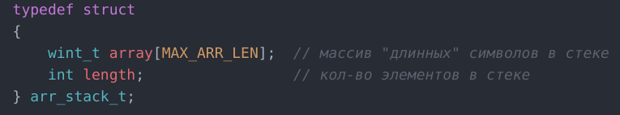
Структура стека на списке. Состоит из символа, индекса текущего элемента и указателя на предыдущий элемент. Корневой элемент указывает на «предка» NULL.
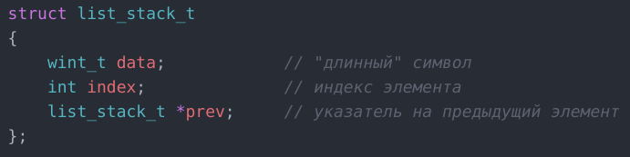
Структура массива освобождённых областей стека. Состоит из массива размера MAX_AREAS_NUM (по умолчанию – 10) освобождённых областей и кол-ва элементов этого массива.

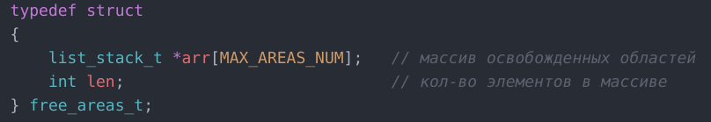
Оценка эффективности (такты)
Кол-во элементов | Операция  (время в тактах) | Стек на массиве | Стек на списке
10 | Добавление | 7 | 11
10 | Удаление | 7 | 7
10 | Палиндром | 3 | 3
10 | Память (байт) | 44 | 160
100 | Добавление | 148 | 174
100 | Удаление | 57 | 90
100 | Палиндром | 13 | 17
100 | Память (байт) | 404 | 1600
1000 | Добавление | 384 | 633
1000 | Удаление | 474 | 494
1000 | Палиндром | 34 | 58
1000 | Память (байт) | 4004 | 16000

Описание алгоритма
- После запуска программы пользователю предлагается ввести пункт меню.
- Пользователь вводит целочисленные или символьные данные, в зависимости от пункта меню.
- При добавлении элемента на стек, если он на массиве, то он записывается в первую свободную ячейку массива и увеличивает длину массива на 1. Если элемент добавляется в стек на списке – выделяется память под новый узел списка и он создаётся: в узел записывается значение символа а индекс инициализируется бОльшим на единицу значением, чем то, что находится в предыдущем узле (на который указывает ссылка).
- При удалении элемента со стека на
а) Массиве: его длина уменьшается на 1, но сам элемент никуда из ячейки памяти не уходит – он будет перезаписан следующим добавленным элементом.
б) Списке: адрес удалённого элемента помещается в массив освобождённых адресов памяти, а узел списка стирается из памяти.
- При проверке слова на палиндром его помещают в два стека на списке: в первом хранится первая половина слова, во втором – вторая. Центральный элемент (например, в слове abacaba, это будет c) затирается, и далее оба стека сравнивают два «первых на выходе» символа – если хотя бы одна пара не совпадает – слово не палиндром.

Ответы на контрольные вопросы
1. Что такое стек?
Стек – структура данных, работающая по принципу «последний пришёл – первый вышел». Чтобы добраться до элемента по-середине стека, придётся «выкинуть» половину элементов.
2. Каким образом и сколько памяти выделяется под хранение стека при различной его реализации?
При реализации стека на (статическом) массиве его размер зависит от установленного макс. кол-ва элементов. В моём случае стек на массиве занимает (MAX MAX_ARR_LEN + 4) байт. При реализации стека на списке его размер динамичен – для каждого элемента выделяется новая область памяти. В моём случае – по 16 байт на элемент.
3. Каким образом освобождается память при удалении элемента стека при различной реализации стека?
При удалении элемента со стека на
а) Массиве: его длина уменьшается на 1, но сам элемент никуда из ячейки памяти не уходит – он будет перезаписан следующим добавленным элементом.
б) Списке: адрес удалённого элемента помещается в массив освобождённых адресов памяти, а узел списка стирается из памяти.
4. Что происходит с элементами стека при его просмотре?
Создаётся копия стека, куда помещаются все элементы. Элементы стека поочерёдно «вытаскиваются» из стека и выводятся на экран. Далее в стек возвращаются элементы в исходном порядке.
5. Каким образом эффективнее реализовывать стек? От чего это зависит?
Разница подходов минимальна на малых данных. При данных, кол-во которых больше нескольких десятков, реализация стека на массиве выигрывает по всем параметрам, кроме удаления элементов (и только при больших данных больше 1000). Если Вы знаете, сколько максимум данных должно храниться в стеке – используйте массив. Если вам нужен динамический стек – используйте связный список.
Вывод
Реализация стека на массиве выигрывает в подавляющем количество случаев и по скорости, и по памяти. Поэтому, если максимальное кол-во записей известно заранее, стоит использовать именно эту реализацию. Для динамического стека подойдёт односвязный список. Но за это придётся жертвовать в первую очередь памятью, т.к. память выделяется под каждый узел. Так, при одинаковом кол-ве элементов, стек на массиве будет занимать в 4 раза меньше места.
Скорость добавления элементов в стек выше в 1.65 раза у стека на массиве, а удаления – на незначительные 5% при данных, больших тысячи. Проверка на палиндром у стека на массиве проходит быстрее в 1.7 раза. Это связано с тем, что для обработки стека на списке необходимо иметь дополнительную переменную для предыдущего узла.

